System: Microsoft Windows 10 Professional

Środowisko programistyczne: Visual Studio 2022

Nazwa języka: C#

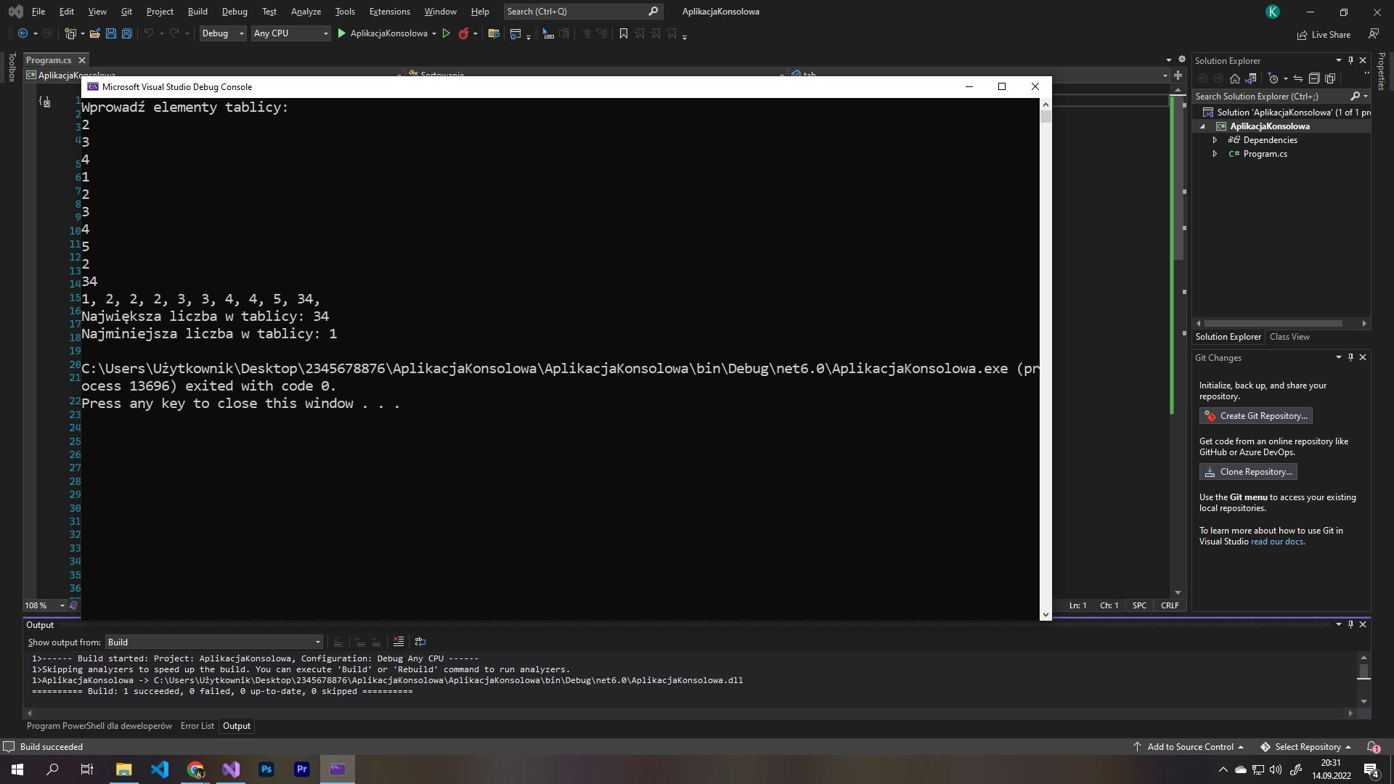Efekt działania funkcji sortującej tablicę, wyszukania największej liczby w tablicy i najmniejszej.